WEEK-END A BRIGHTON LE 10-11 OCTOBRE 2015
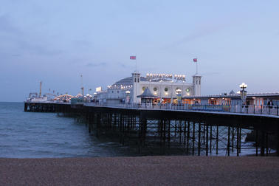
Située sur la côte méridionale de l’Angleterre, Brighton est la ville de bord de mer de référence en Grande-Bretagne. Elle est un riche mélange d'un patrimoine Régence, d'une architecture excentrique avec l'exotique Pavillon Royal, et de boutiques spécialisées.
C’est l’une des stations balnéaires les plus célèbres d’Angleterre. Parmi ses bâtiments célèbres, l’extravagant Brighton Pavillon Royal, d’aspect indien mais qui recèle un intérieur chinois, et sa grande jetée avec machines à sous et la fête foraine.

- Le programme :

Départ en car samedi 10 octobre : 6H00 : Départ du Boulevard
Victor Hugo à Compiègne.(face à la Sous Préfecture) Arrivée vers 12H00 à Brighton – Dépôt des bagages à l’hôtel
  - repas libre en ville.
  - Visite libre du Museum and Arts Gallery
  - Promenade libre en ville et sur la plage (Pier)
  - Repas à l’hôtel

Dimanche 11 octobre :

Le matin : Visite en groupe du Pavillon Royal
- Repas libre
- 15H00 : Départ de Brighton
Arrivée à Compiègne en soirée

.
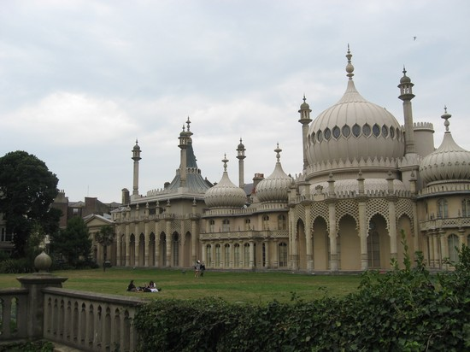
Le prix est fixé à : 250 € par personne en chambre double - 310 € pour les personnes en chambre simple.
Ce tarif comprend : Le transport, une nuit à l’hôtel Jury Inn à Brighton, le petit déjeuner, le repas du samedi soir (hors boissons), l’entrée au Pavillon Royal..


Voyage à BRIGHTON 10-11 octobre 2015

A RENVOYER à Madame Floriane LE ROUZIC, 9 Square des Abbesses à COMPIEGNE
- Accompagné d'un acompte de 50 € par personne.

Chèque à établir à l'ordre de : Association Compiègne Bury S^{t} Edmunds.
Le solde sera à régler pour le 5 septembre 2015.

Nom…………………………………….………. ………….. …. Nombre de participants :………………
Tél :………………………………………… E-mail :……………………………………….

Vous munir de votre carte d’identité en cours de validité.

Attention, en cas de désistement moins d’une semaine avant le départ, aucun remboursement ne sera effectué.

